Лабораторная работа. Создание простых рисунков в редакторе Inkscape.

Цель. Изучить интерфейс, основные инструменты графического редактора. Научиться создавать графические изображения.

Теоретический материал.

Inkscape - мощный и удобный инструмент для создания художественных и технических иллюстраций в формате векторной графики. Редактор отличается широким набором инструментов для работы с цветами и стилями (выбор цвета, копирование цвета, копирование/вставка стиля, редактор градиента, маркеры контура).

Окно программы Inkscape.

Интерфейс векторного графического редактора Inkscape состоит из управляющих элементов и функций, призванных сделать работу художника простой и удобной. Интерфейс векторного графического редактора Inkscape состоит главным образом из рабочего окна, в котором можно создавать и управлять чертежами. В окне расположены управляющие и информационные инструменты.

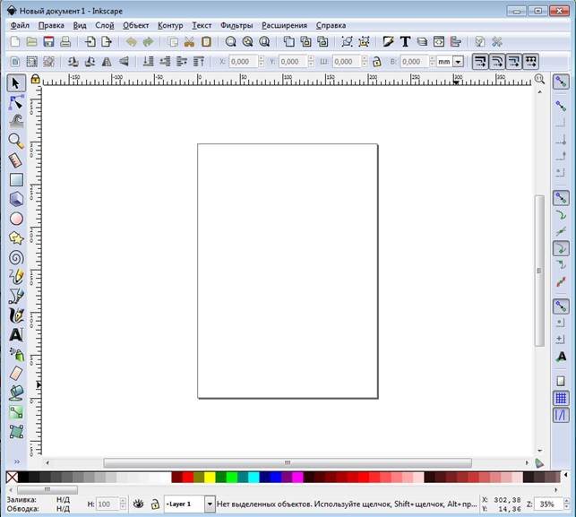

Рисунок 1 – Окно приложения.

Главное меню. Как и в большинстве других программ, главное меню Inkscape содержит основные функции работы с программой: работа с файлами, функции редактирования и просмотра, функции редактора работы с текстом, фильтрами, объектами и контурами, дополнения и справочную информацию

Панель элементов управления**.** В зависимости от того, какой инструмент выбран в окне инструментов Inkscape, изменяется вид контекстной панели Inkscape. В контекстной панели отображаются настройки и параметры активного инструмента. В зависимости от ситуации изменение этих параметров может сразу повлиять на выбранный объект, а в некоторых случаях изменения параметров вступят в силу только при создании нового объекта или повлияют на существующие и новые объекты.

Холст**.** Несмотря на то, что границы отображаемого на холсте "листа" определяют границы изображения для печати или сохранения, при рисовании размер "листа" вовсе не ограничивают область изображения. Вы даже можете сделать границы "страницы" и показанные на рисунке выше тени этих границ невидимыми. Настроить видимость границ страницы можно в свойствах документа. Некоторые пользователи предпочитают использовать границы страницы, другие используют для рисования все пространство холста.

Разметка, линейки, направляющие и сетки**.** Линейка разметки расположена вверху и слева холста Inkscape. Деления линейки разметки определяют расстояния в некоторых единицах, по умолчанию в пикселях. Изменить настройку единиц измерения можно в свойствах документа в меню "файл" - "Свойства документа".

Окно инструментов**.** Это основной элемент для работы в векторном редакторе Inkscape. Окно инструментов Inkscape содержит основной набор графических инструментов для создания и редактирования фигур. В окне инструментов Inkscape присутствуют инструменты для работы с геометрическими фигурами, а также свободной трансформации фигур и линий, инструменты для работы с текстом и цветом (заливка и градиенты).

Палитра**.**Это быстрый доступ к цветам, она же позволяет назначить цвета к фигурам Inkscape. Она отображается в нижней части окна программы, или может быть открыта в виде отдельного окна. Чтобы найти цвет, который вам нравится, просто прокрутите бегунок внизу палитры и выберите цвет. Настроить палитру цветов можно, щелкнув по треугольнику в правом углу палитры и выбрав один из предложенных вариантов. Чтобы применить цвет к фигурам "цвет заливки", просто нажмите на цвет после выбора одной или нескольких фигур. Чтобы применить цвет к контуру, нажмите клавишу Shift во время выбора цвета.

Контекстная панель управления**.**Панель параметров прилипания позволяет легко настроить параметры прилипания объекта Inkscape. Функции этой панели удобны для правильного и точного размещения объектов. Панель параметров прилипания расположена вертикально по правому краю рабочей области окна.

Панель инструментов  содержит значки-иконки, которые вызывают определенные команды редактора. Эти команды также доступны в главном меню или по комбинации клавиш. Панель инструментов предназначена для более легкого доступа к наиболее используемым функциям редактора.

Упражнение 1. Создание простых фигур.

Нарисовать фигуры, которые представлены на рисунке.

Алгоритм выполнения:

1) Открыть графический редактор;

2) На панели инструментов выбрать инструмент «Прямоугольник»;

3) Нажатой левой кнопкой мыши (далее ЛКМ) нарисовать фигуру на холсте;

4) Щелкнуть в произвольном месте холста - снять выделение фигуры маркерами.

5) Аналогичным образом нарисовать остальные фигуры.

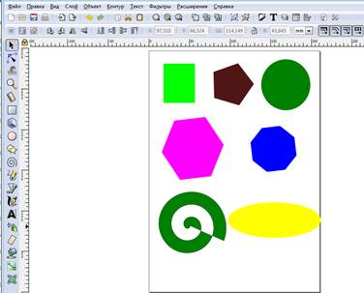

Рисунок 2 – Результат

Щелкнув дважды ЛКМ по фигуре, можно видоизменять фигуру, используя маркеры.

При рисовании сегмента круга необходимо переключиться на соответствующий режим.

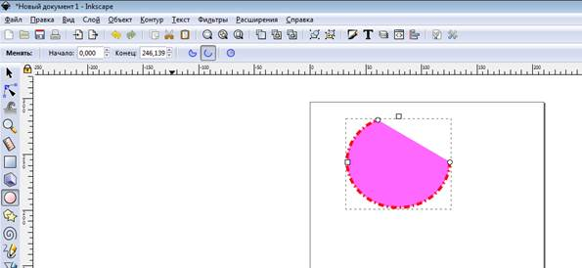

Рисунок 3 – Изменение фигуры

Упражнение 2. Заливки и контуры.

Изобразить фигуры, представленные на рисунке, установив для каждой фигуры заливку и контур.

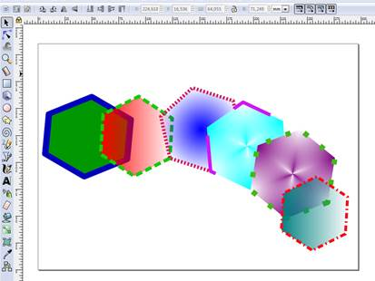

Рисунок 4 – Результат

**Алгоритм выполнения:**

1 способ.

1) Создать в графическом редакторе новый документ.

2) Установить альбомную ориентацию документа: Файл - Свойства документа - Выбрать ориентацию «Альбом».

3) На панели инструментов выбрать инструмент «Многоугольник».

4) Указать количество вершин (6).

5) Нажатой левой кнопкой мыши нарисовать фигуру.

6) В меню выбрать Объект - Заливка и обводка.

7) В открывшемся окне во вкладке «Заливка» выбрать цветовой режим (RGB, CMYK),  цвет (зеленый), стиль заливки; во вкладке «Обводка» выбрать цвет контура (синий); во вкладке «Стиль обводки» выбрать тип и толщину контура.

8) Аналогичным образом нарисовать остальные фигуры.

2 способ.

Повторить п. 1-7.

8) Инструментом выделения выделить фигуру.

9) В меню выбрать Правка - Продублировать.

10) Переместить новую фигуру и, выделив ее, применить к ней заливку и обводку.

**Задания для самостоятельного выполнения.**

Задание 1. Используя инструменты на панели инструментов и панель свойств, создайте следующие фигуры:

А) Прямоугольники и квадраты:



Б) Круги, эллипсы и дуги:

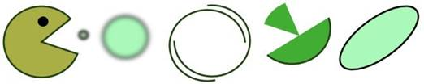

В) Звезды и многоугольники:

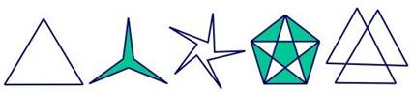

Г) Спирали:

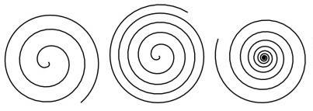

Задание 2. Создать изображение:

